Lab 3

Họ và Tên: Lê Anh Tuấn
MSSV: DE170051
Mục lục:
Catalog
1. Cấu trúc dự án 1
2. Exercise 1: Tạo component QualityEditor.jsx 1
3. Exercise 2: Tạo component ProcessOrder.jsx 2
4. Exercise 3: Tạo ProductForm components.jsx 3
5. Exercise 4: Tạo components TodoList.jsx 5
6. Exercise 5: Thanh điều hướng 7

Cấu trúc dự án
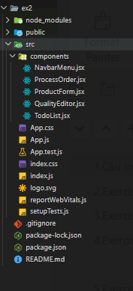

Exercise 1: Tạo component QualityEditor.jsx
Mục đích: Chỉnh sửa số lượng sản phẩm lớn hơn 0 và có thể tăng giảm
Kết quả: 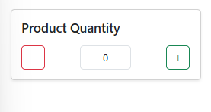
Code: 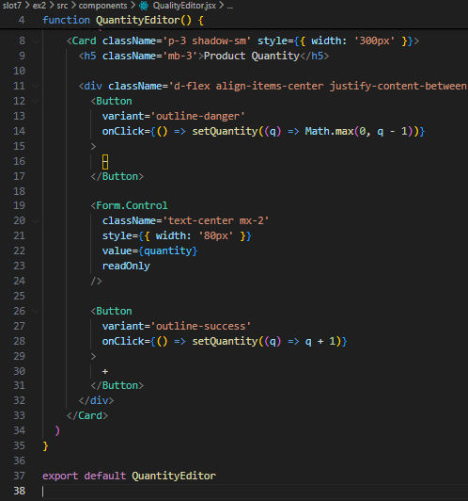

Exercise 2: Tạo component ProcessOrder.jsx
Mục đích: xử lý đơn hàng.

Kết quả: 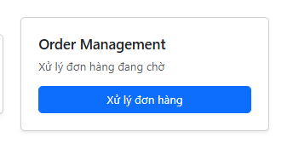
Code: 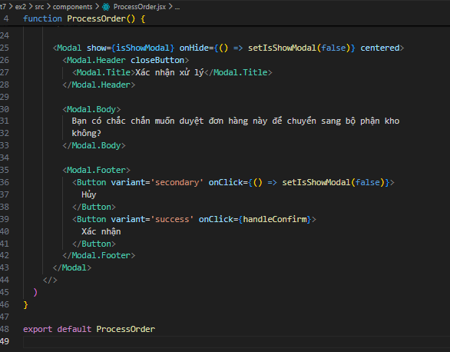

Exercise 3: Tạo ProductForm components.jsx
Mục đích: Tạo sản phẩm mới và lưu lại.
Kết quả: 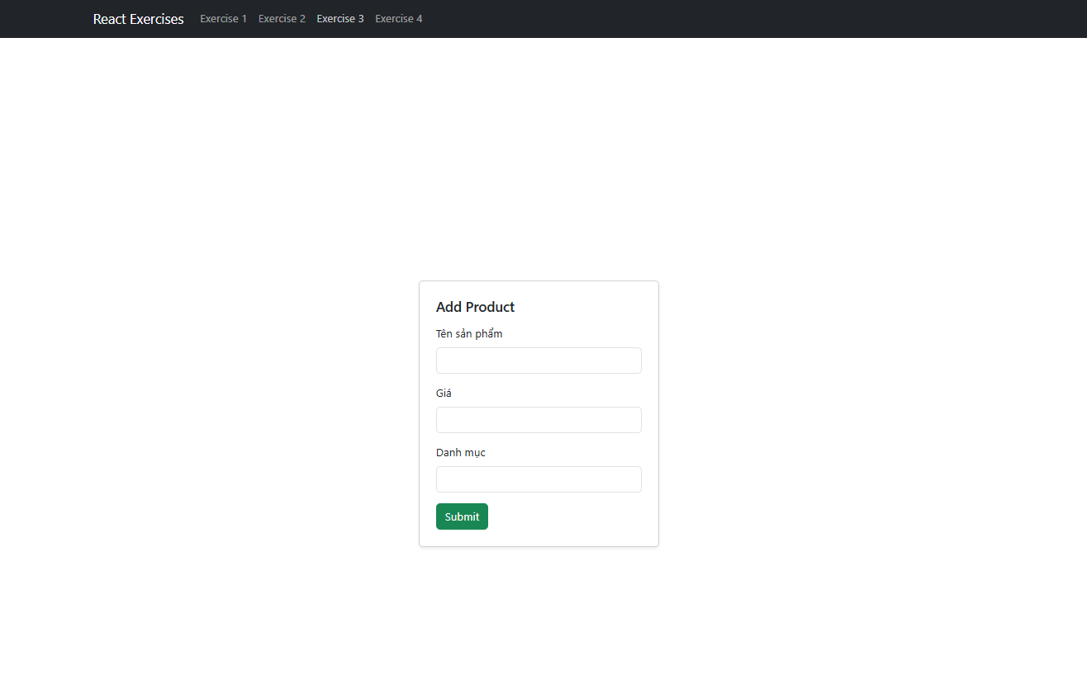
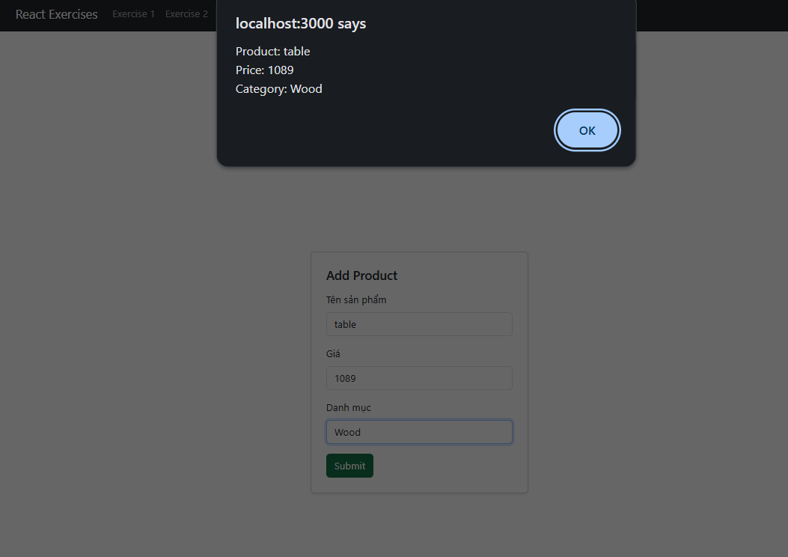

Code: 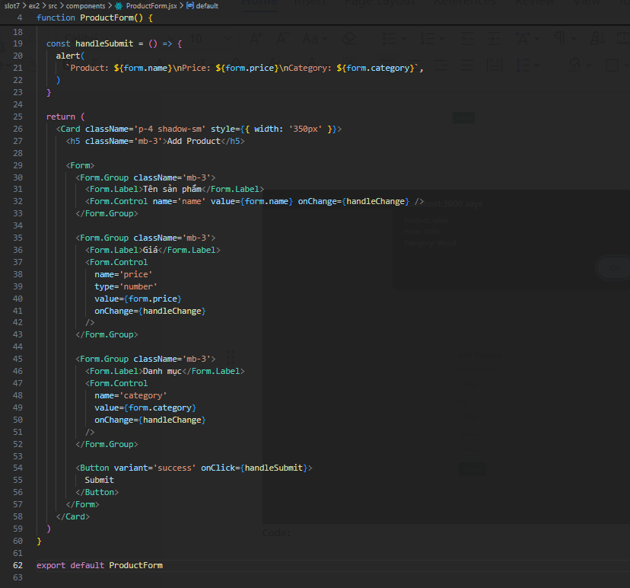

Exercise 4: Tạo components TodoList.jsx
Mục đích: Tạo todo list cho phép người dùng thêm/ xóa các công việc cần làm vào danh sách.
Kết quả: 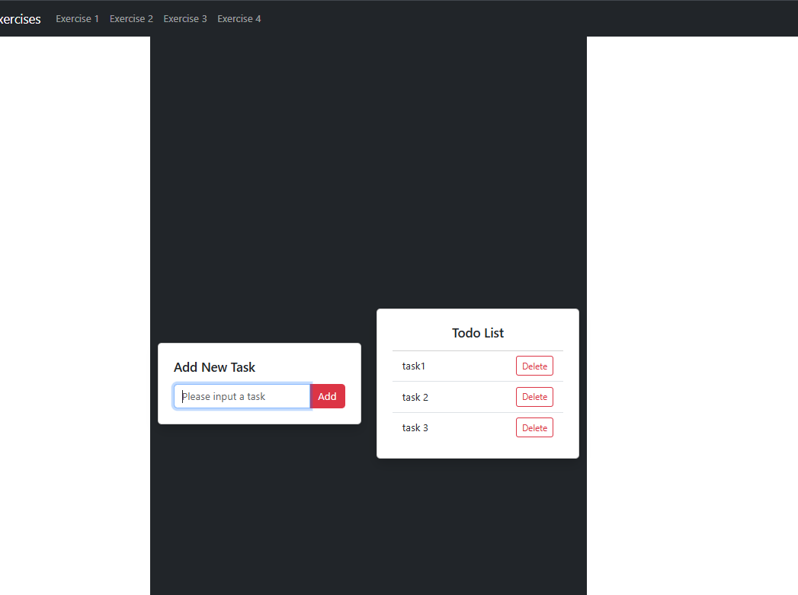
Code: 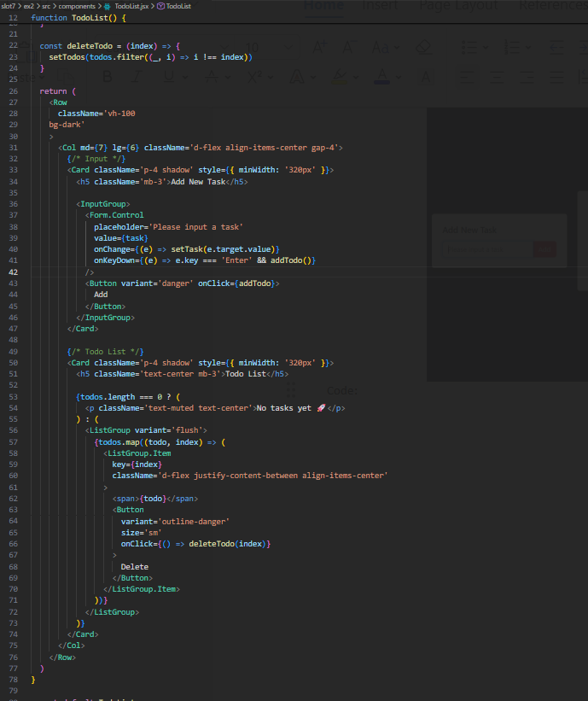

Exercise 5: Thanh điều hướng
Kết quả: 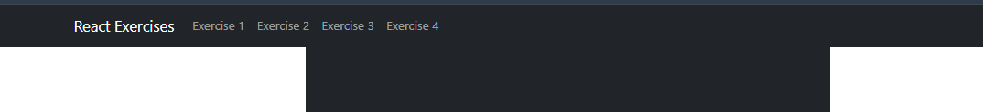

Code:
